桃園市立大有國民中學113學年度第二學期第三次評量試卷
年 級 | 八年級 | 考 試  科 目 | 地理 |  |  | 命 題  範 圍 | L5-L6 | 作 答  時 間 | 45分
班 級 |  | 姓 名 |  | 座 號 |  | 分 數
單選題，1-40題每題2.5分，共40題，總分100分
( )1.非洲氣候普遍炎熱且大致呈南北對稱分布，此與下列哪個現象密切相關？
將答案寫在題目卷，
並在答案卡上畫卡。
(A)赤道橫貫中部 (B)山脈南北縱走 (C)本初經線縱貫中部 (D)位於板塊交界帶。
( )2.世界高原地形廣布，部分高原具有陸塊形成時間久遠，和礦產資源豐富等特徵。下列高原中，哪些也具有上述特徵？ (甲)安哥拉高原(非洲) (乙)青藏高原(東亞) (丙)德干高原(南亞) (丁)安納托力亞高原(西亞)。正確的是
(A)甲乙 (B)甲丙 (C)乙丁 (D)丙丁。
( )3.東非大裂谷被稱為「地球上最大的傷疤」，總長度約有6,000公里，中間有相當多個湖泊、火山群。請問：此一裂谷形
成的原因為何？ (A)冰河侵蝕 (B)河川切割 (C)板塊擠壓 (D)斷層陷落。
( )4.非洲北部的阿拉伯文化與南部的黑人文化大致以何者為界線？(A)蘇伊士運河 (B)撒哈拉沙漠 (C)東非大裂谷 (D)剛果
盆地
( )5. 19世紀以前，歐洲人對撒哈拉沙漠以南的非洲一無所悉，主因是非洲早期對外海運不便，不易與外界交流，居民長
期維持較原始的生活方式。下列哪項敘述，是造成非洲對外海運不便的主因？(A)海岸曲折不易進入 (B)港口淤積易
擱淺 (C)海岸平直少良港 (D)氣候寒冷易結冰。
( )6.北非與漠南非洲有許多不同的差異，下表為有關兩者之間的比較，何者敘述正確？(A)人種(B)宗教(C)經濟(D)氣候。
 | 人種 | 宗教 | 經濟 | 氣候
北非 | 阿拉伯人 | 基督教 | 未開發 | 熱帶
漠南非洲 | 黑人 | 伊斯蘭教 | 已開發 | 溫帶
( )7.非洲許多國家的國界為直線或直角，而非以山脈河川為界。請問：這與非洲哪一地理背景有關？
(A歐洲列強殖民，以經緯線劃定 (B)氣候類型南北對稱分布 (C)族群部落社會多元，政治動盪 (D)以黑人為主體的人口
結構
( )8.承上題，這樣的國界特色也埋下非洲多國的社會不安定、族群衝突，原因是？
（A）國家界線與族群界線不相符合（B）國界與石油儲藏界線不符（C）沙漠中盜匪橫行經常跨國界滋事
（D）環保團體抗議：雨林範圍與國界不符。
( )9.非洲被稱為「黑暗大陸」是對非洲的一種偏見，直指非洲地區與外界文明接觸程度低、發展慢，其產業處於較傳統型
態，上述狀況的產生與下列何因素較「無關」？（A）陸地遠離其他各大洲，位置孤立（B）東南非海岸陡直，少良港
（C）沙漠廣佈、橫亙，交通不便（D）中非河川多急流、雨林阻隔。
( )10.非洲是全球水資源嚴重缺乏地區，但是在剛果盆地附近的地區水資源卻相當充沛。請問：該地區水資源充沛的原因
最有可能是受到下列何者影響？ (A)副熱帶高壓帶 (B)東南信風 (C)西風帶 (D)赤道通過。
( )11.科技發展進程比其他地區緩慢的漠南非洲，近年來與全球接軌，呈現跳躍式發展，請問是因為下列哪一項產品的使用
？(A)信用卡 (B)手機 (C)電腦 (D)有線電話。
( )12. 漠南非洲 由於發展時間較緩慢，所以成長空間相當大，進入21世紀後，因擁有哪些優越的在地條件，而成為外資投
資新興市場的首選：(甲)礦產豐富 (乙)多廉價勞工 (丙)市場行銷創新 (丁)熱帶農產充足 (戊)技術研發先進。以上何者
正確？（A）甲乙丙 (B)乙丙丁 (C)丙丁戊 (D)甲乙丁。
1
( )13.某國是漠南非洲經濟發展最均衡的國家，並憑藉著金、鑽、銅等礦業作為外貿收入，但政局與社會長期紛擾不斷；直
到90年代初期，該國一位政治人物在演說中呼籲：「我國的未來只能是一個在不分膚色的基礎上，通過民主選舉而產生
的機構來決定，也就是建立一個民主、不分膚色和統一的國家，白人壟斷政權的狀況必須結束。」該政治人物的演說
的內容，反應何種不公？（A）殖民產物的種族隔離政策（B）獨裁專政的社會福利制度（C）一黨獨大的國會亂權
現象（D）西方殖民下的經濟獨裁治理。
( )14.承上題，該政治人物最可能是？（A）歐巴馬（B）甘地（C）馬丁路德金恩（D）曼德拉
( )15.「甲」是全世界最熱的沙漠，也是全世界最大的沙漠，其面積超過940萬平方公里，相當於美國的國土面積，「甲」
沙漠範圍東到紅海，西到大西洋，「甲」沙漠終年少雨，主要是因為「乙」影響。請問：上文敘述中的「甲」跟「乙
」最有可能為下列何者？ (A)撒哈拉沙漠，副熱帶高壓籠罩 (B)撒哈拉沙漠，位處內陸(C)喀拉哈里沙漠，副熱帶高壓
籠罩 (D)納米比沙漠，涼流流經
( )16.近年來，經濟學家稱非洲的發展狀況彷彿是「坐在黃金堆上的乞丐」，空有豐富的天然資源卻無法充分開採利用，因
此經濟狀況普遍不佳，民眾貧窮。此現象與下列何者自然環境的關係密切？（A）勞工短缺嚴重（B）雨林沙漠阻隔
（C）地形陡峭崎嶇（D）基礎建設不佳。
( )17.「可可豆為巧克力原料，全球有70%的可可豆生產於非洲西部。每年巧克力產業在全球的總收益超過830 億美元，
但在非洲西部可可農場的勞工，平均生產每磅可可卻僅可賺取約72分美元的報酬，消費者所支付的絕大部分金錢，
流入了零售商、跨國營銷商手中。」請問：根據上文所描述的內容，下列針對可可豆的描述何者正確？
(A)消費者所支付的金錢多流向農場的勞工 (B)巧克力零售商、跨國營銷商的獲利較少
(C)全球70%的可可豆生產於夏雨型暖溫帶氣候 (D)可可供應鏈的剝削之下形成不公平的貿易
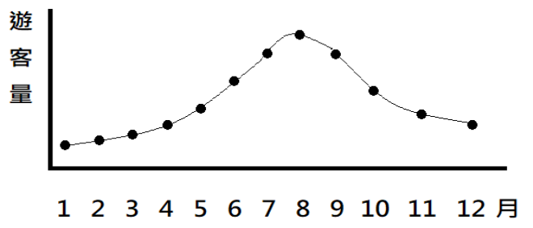
( )18.圖一是非洲某國家公園的逐月遊客量變化趨勢。每年乾季時，動
圖一
物們會聚集在有限的水源處，因此是觀賞野生動物(獅子)的最佳時機，
旅客最多。雨季來臨時，過多的雨水會導致路況不佳，遊興大減
。請問：該國家公園的氣候圖最有可能是下列何者？
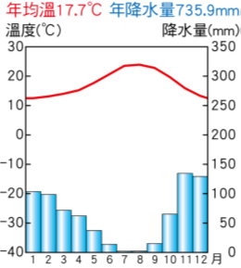
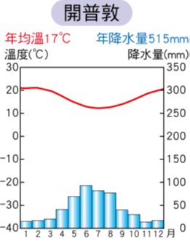
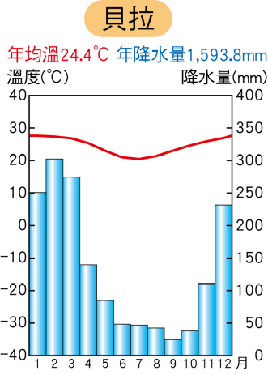
(A) (B) (C) (D)
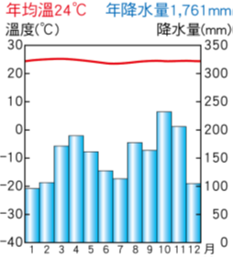

( )19.非洲西南部的納米比亞海岸長年寸草不生，由巨大的沙丘所組成，空氣常因沿海洋流形成濃霧。在大航海時代，船隻
並無引擎動力，常因迷失方向而被迫在海灘擱淺，且再也無法駛出海岸，水手們只能徒步穿越沙丘，但因沙漠面積巨
大而受困致死……。請問造成此地海岸常年濃霧且航行不易的關鍵因素為何？
(A)阿古拉斯暖流 (B)本吉拉涼流 (C)東南信風 (D)西風。
( )20.咖啡、可可、橡膠、香蕉以及甘蔗等作物，常常是殖民經濟型態下的產物。關於此種產業的特色描述，何者最為正確
？(A)東南亞以及中南美洲也有此種產業，大多位在回歸線附近 (B)大規模種植單一、兩種經濟作物外銷，易受國
際市場價格波動而不穩定 (C)屬集約式農作，故歐美各國須從外地引進眾多廉價勞工 (D)歐美各國投入大量資金與技術
，採高度機械化耕作。
2
選項 | 地理特徵 | 配對
(A) | 此處在蘇伊士運河通航前的三百多年間，為歐亞航行的必經之地，至今仍是世界交通和戰略的要地。 | 甲
(B) | 該區域古代曾為大湖泊，西南方被切穿後，湖水外洩，才露出成今日的盆地；由於切穿處的高低落差大，形成瀑布急湍，通航困難。 | 乙
(C) | 本區地殼因板塊的張裂拉伸而下沉斷裂，形成近 6000 公里狹長的地帶，稱為地塹，亦被稱為「地球上最大的傷疤」 | 丙
(D) | 該區域的尼羅河河流經多種氣候區，注入地中海，每年汛期的洪水利於漁業及農業發展，因此沿岸人口眾多 | 戊
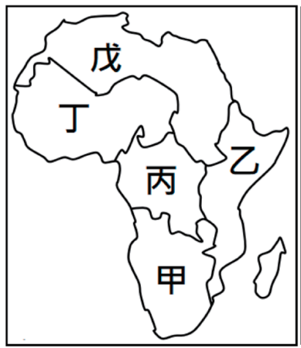
( )21. 圖(二)為非洲分區圖，關於區域的特色敘述與配對，何者正確?

圖二

( )22.某國際經濟學家，在一次「爲非洲把脈」的活動中，指出了饑荒問題的癥結點─非洲從國外進口大量作物，又將自己
最為優良的耕地種植其他作物以出口至國外市場，這種不平等的交換導致了今日的饑荒問題。附表(一)中何者最能顯示
 | (A) | (B) | (C) | (D)
出口 | 小麥 | 可可 | 玉米 | 咖啡
進口 | 咖啡 | 小麥 | 可可 | 可可
非洲主要的進出口作物情
況？

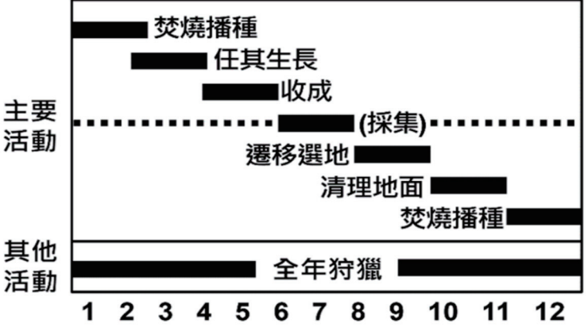
( )23.圖(三)為某地的農耕型態特徵，請問與下表中的哪一種農業經營類型最符合？ (A)甲 (B)乙 (C)丙 (D)丁。
圖三
 | 分布地區 | 氣候 | 耕作方式
甲 | 剛果盆地 | 濕熱 | 粗放
乙 | 撒哈拉沙漠外圍 | 乾熱 | 粗放
丙 | 尼羅河下游沿岸 | 乾熱 | 集約
丁 | 幾內亞灣沿岸 | 濕熱 | 集約
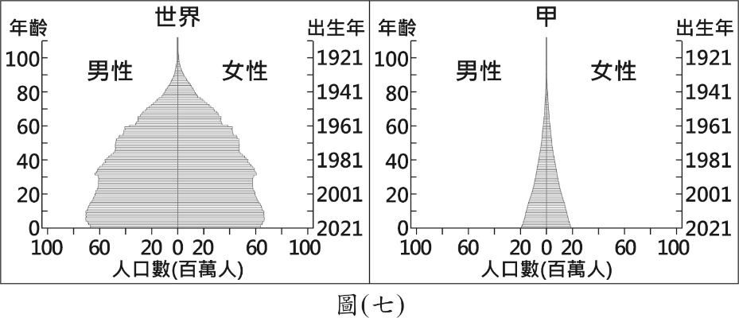
( )24.圖(四)為2022年世界及甲區域的人口年齡及性別資料，
根據人口組成判斷，甲區域最可能為下列何者？
(A)中國 (B)東南亞 (C)東北亞 (D)漠南非洲
( )25.承上題，請問你是根據什麼來判斷的？
- 因為戰亂頻繁，40歲以上男性人口都去打仗，人口快速變少，整體人口總數低
圖四
- 因為幼年人口比重大，40歲以上人口快速變少，死亡率高，壽命短。
- 因為該地區於2022年時，與北韓發生戰爭，使得民不聊生。
- 因為該地區以共產政權為主，因此人民困苦，死亡率高。
( )26.斑嘴環企鵝是生活在非洲西南岸的企鵝，全年都會繁殖，雌鳥每胎都會生蛋，38到42天孵化。牠們是一夫一妻制，
且是輪流孵化及餵養雛鳥。每年十月至翌年二月都會換羽，之後會出海覓食。斑嘴環企鵝換羽期間，可能會遇到什麼
情形？(A)數日細雨霏霏，只能待在窩裡孵蛋 (B)午後烏雲密佈，隨即滂沱大雨
(C)凜冽的寒風，企鵝們頭靠頭取暖 (D)連日高溫少雨，使得企鵝們紛紛下水游泳避暑
( )27.東非各國是世界上最貧窮的地區之一，近年來部分國家為改善生活，正嘗試利用國家公園發展觀光事業，這些國家公
園吸引遊客的最主要條件為何？(A)豐富的動物資源 (B)多樣的族群文化 (C)壯觀的冰河地形 (D)遠古的人類遺址
3
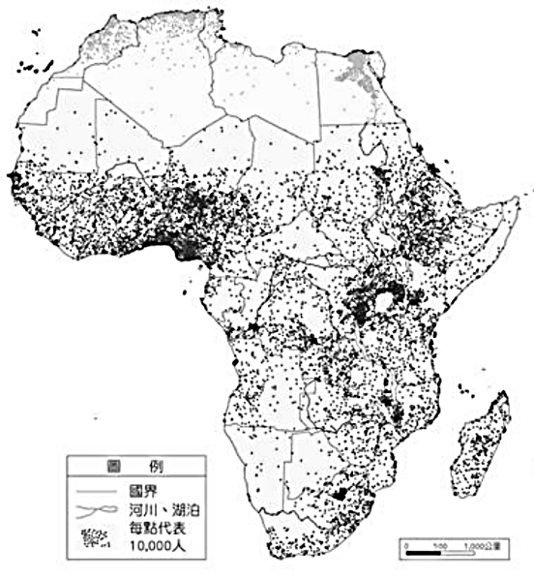
( )28.圖(五)為漠南非洲人口分布圖，顏色愈深代表人口密度愈高。根據此
圖五
圖，下列敘述何者正確？
(A)剛果盆地氣候溼熱，人口稠密 (B)南非人口密度較幾內亞灣沿岸高
(C)西非印度洋沿岸人口密集 (D)東非位處低緯但海拔高，吸引人口聚集
( )29. 2019年非洲國家衣索比亞在12月爆發了西部邊境的種族清洗事件。據衣索比
亞官方表示，清晨時大批武裝民兵突然襲擊本尚古勒─古馬茲州裡以阿姆哈拉
人為主的貝科吉村，以步槍、獵刀，無差別襲擊睡夢中的數百村民，並四處放
火燒毀數十座農場良田。僥倖生還者表示，屠村的民兵團中有許多附近的熟人
面孔，全案因此被認為是另一波因種族失衡而引發的血腥衝突。有關衣索比亞
的敘述，何者正確？
(A)傳統上以採集和漁獵維生 (B)全球可可豆產量最高的國家
(C)迎東南信風，屬於夏雨型暖溫帶氣候 (D)種族問題起因於殖民時期歐洲列強無理的劃分。
【題組】「在耕種之前，得先把森林中一小塊地面上的樹林砍除、放火燒掉，然們以掘棒、鍬等傳統農具耕作，種植山芋和樹薯。因不再額外施肥，若干年後土壤變得貧瘠時，農民便須放棄這片耕地移至他處，另闢田地。」請回答30-33題：
( )30.文中敘述的是哪一種類型的傳統一級產業活動？（A）游牧（B）游耕（C）採集、漁獵（D）熱帶栽培業。
( )31.此種農業活動盛行的地區，其氣候類型？（A）熱帶雨林（B）熱帶沙漠（C）高地氣候（D）溫帶地中海型。
( )32.該氣候的氣候特徵為何？（A）高溫多雨（B）高溫少雨（C）夏季溫度明顯較其他地區低（D）夏乾冬雨。
( )33.該農業活動常因某項統計數字的增加，而導致環境中的水土流失、地力衰退、生態失衡，請問該統計數字的內容是？
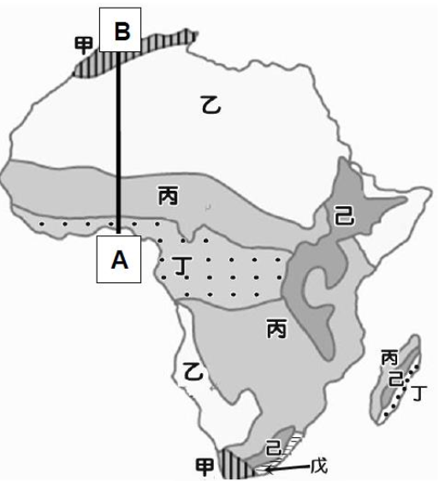
（A）年雨量（B）年溫差（C）都市化程度（D）人口增加率
圖六
【題組】圖六為非洲氣候分布圖，請閱讀圖回答以下題目：
( )34.最南端的甲氣候與戊氣候類型的雨季月份與盛行風向分別為何？
 | (A) | (B) | (C) | (D)
甲 | 七月信風 | 七月西風 | 終年信風 | 一月西風
戊 | 一月西風 | 一月信風 | 七月西風 | 終年信風

( )35.根據非洲氣候分布圖的位置判斷，若沿著A往北走到B，途中經過之處的植
物種類有何變化?(A)茂密雨林→疏林草原→橄欖園→仙人掌(B)仙人掌→疏林草
原→茂密雨林→橄欖園(C)仙人掌→疏林草原→橄欖園→茂密雨林(D)茂密雨林
→疏林草原→仙人掌→橄欖園。
( )36.將非洲氣候區代號與農業方式加以配對，請問：下列哪一個配對才是「正確」？
- 甲－雨季和作物的生長季無法配對，故種植耐旱作物，如葡萄。(B)己－受殖民影響，大規模採取機械化耕作，如
種植可可。(C)丙－水源稀少，使用水壩儲水灌溉，大多發展山牧季移。(D)丁－利用高山融雪滲入地下水層後，利用地下水到將水源引到綠洲灌溉。
【題組】非洲GDP總值僅佔全世界2%，低於世界平均水準，社會、環境狀況也多有問題，除此之外，尚有各種問題有賴國際組織協助。請問：
( )37.漠南非洲諸國普遍窮困，各國為了增加收入，不斷開發邊際土地，如半乾燥區大量引水農耕、增加游牧羊數、 雨林
深處開墾現代化集中式農場，但也造成許多環境問題。請問：下列何者不是開發邊際土地造成的環境問題？
(A)沙漠化 (B)地層下陷 (C)水土侵蝕流失 (D) 生態多樣性破壞 。
( )38.臺商欲前往漠南非洲 投資設廠，下列關於當地主要優勢與不利投資的要素敘述，何者符合事實？(A)農礦原料豐富；
地震頻繁 (B)高科技人員眾多；物價昂貴 (C)工資低廉；基礎設施不足 (D)交通發達；環境汙染。
圖七
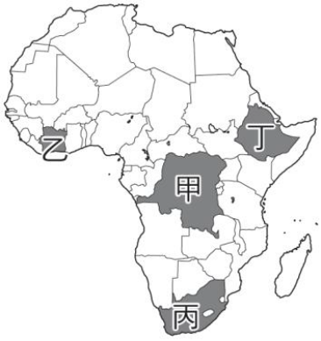
【題組】圖七是非洲國家分布圖。請以圖中代號回答下列問題：
( )39.子鑫是支援甲國的無國界醫生，請問下列敘述中，何者並「非」他在當地看到的景觀或感受
到的現象？ (A)午後常有對流雨 (B)一望無際的高原 (C)河川下游壯觀的瀑布與急流
(D)醫生在救助感染伊波拉病毒的患者。
( )40.「該國擁有全球已探明黃金儲量的51%，年產量高居世界第一。產區以約翰尼斯堡為中心，向
東南和西南延伸形成一條總長約500公里、寬110公里的『金弧』。」上述所指的國家為何？
(Ａ)甲 (Ｂ)乙 (Ｃ)丙 (Ｄ)丁。
4

